Project 7/8
Merel van der Leeden (1103194)
Sandra Hekkelman &
Wouter Volders
Eerste gelegenheid
7/6/2026

Logboek testdagen

Contents
Inleiding 1
Dag 1 1
Dag 2 1
Dag 3 2
Dag 4 3
Dag 5 3
Dag 6 3
Dag 7 3
Dag 8 3
Dag 9 5
Dag 10 6
Dag 11 6
Dag 12 6
Dag 13 7
Dag 14 7
Changelog 7
Bijlagen 7

Inleiding
In dit document wordt bijgehouden wat er op iedere test dag op het RDW gedaan wordt.

Dag 1
- Datum: 19 Februari 2026
- Tijd op de baan: 13.00 – 16.00
- Aanwezig:
  - Tom
  - Corné
  - Fabio
  - Merel
  - Hannah
Om op de baan te mogen rijden met de kart zijn wij verplicht de kart te kunnen besturen met een controller volgends de aangegeven manier van het RDW. Daarom hebben wij geprobeerd dat vandaag te regelen. Dit duurde alleen iets langer dan verwacht omdat de drivers die wij moesten downloaden niet bedoelt waren voor onze os. Hierin is bijna alle test tijd gaan zitten waarom we geen tijd meer hadden om de baan op te gaan om test video’s te maken.
Tegelijkertijd is er gewerkt aan de lidar sensor om deze draaiend te krijgen en om de sensor daadwerkelijk uit te lezen. Ook is er gewerkt aan een test code om beeld te krijgen uit de camera’s.

Dag 2
- Datum: 26 Februari 2026
- Tijd op de baan: 9.00 – 11.30
- Aanwezig:
  - Tom
  - Hannah
  - Corné
  - Merel
  - Fabio
- Voor de test data, kijk de video’s gelabeld 2026-02-26.
Vandaag hebben wij de eerste test beelden kunnen maken op de baan. Tom, Hannah en Merel zijn de baan op gegaan om test materiaal te verzamelen vanuit de camera’s en de lidar sensor. De test beelden van de camera kunnen daarna gebruikt worden voor het testen van de lijn detectie code.
Terwijl er werd getest op de baan waren Corné en Fabio bezig met een code review van de camera code. Want deze code werkte niet meer.
Nadat onze test tijd met de kart was afgelopen zijn wij achter een realisatie gekomen dat de lidar sensor waarschijnlijk op een hoek staat. Dit komt omdat de data die wij vanuit de sensor gekregen hebben maximaal 4 meter meet, en niet de 6 die hij zou moeten kunnen meten. Dit gaan wij de volgende dag wij aanwezig zijn contoleren door een waterpas mee te nemen. De rest van de tijd dat wij aanwezig waren is er naar de lidar sensor gekeken waar de 4 meter cut off vandaan komt en aan de camera code gewerkt om een begin te maken aan de lijn detectie.

Dag 3
- Datum: 12 Maart 2026
- Tijd op de baan: 9.00 – 12.00 / 13.00 – 16.00
- Aanwezigheid:
  - Merel
  - Corné
  - Fabio
  - Hannah
  - Tom
- Planning:
- Sochtends:
  - Test video’s maken voor het camera onderzoek
    - Test videos 1, 3 en 5
  - Canbus testen
  - Lidar hoek opmeten
  - Lijn detectie
- Smiddags:
  - 2de keer de baan op om meer beelden te krijgen op juiste resoluties , inclusief borden, voetgangers en opblaas auto.

Vandaag hebben we met heel veel geluk de hele dag de kart. We zijn begonnen met test videos maken voor het camera settings onderzoek. Dit bestaat uit 3 keer het zelfde stukje rijden met andere camera settings. Daarna is er gekeken op welke manier en wat voor informatie wij krijgen vanuit de canbus.
Deze test dag was het nog erg koud, dus lang op de testbaan bezig zijn was ingewikkeld. Ook was er geen hal voor ons gereserveert wat wij wel verwacht hadden waardoor wij ook niet binnen konden opwarmen. LIJN DETECTIE

Dag 4
26 maart slecht weer

Dag 5
- Datum: 2 April 2026
- Tijd op de baan: 9.00 tot 12.00
- Aanwezig:
  - Tom
  - Fabio
  - Corné
  - Merel
- Planning:
  - Video voor hannah
  - Video voor tom
  - Autonoom rijden

Dag 6
- Datum: 9 April 2026
- Tijd op de baan: 11:00 tot 16:00
- Aanwezig:
  - Merel
  - Corné
- Planning:
  - Camera kalibreren
  - Lidar video
  - Lijn detectie testen
Vandaag zijn we maar met twee mensen

Dag 7
- Datum: 23 April 2026
- Tijd op de baan: 13:00 tot 16:00
- Aanwezig:
  - Tom
  - Corné
  - Merel
- Planning:
  - Lijn detectie

Dag 8
- Datum: 30 April 2026
- Tijd op de baan: 9:00 tot 12:00
- Aanwezig:
  - Merel
  - Corné
  - Fabio
  - Hannah
- Planning:
  - Video/ fotos voor de object detectie verzamelen van:
    - Car
    - Persoon
    - One way left sign
    - Speed sign 20
    - Speed sign 30
    - Left only sign
    - Stop sign
    - traffic light green
    - Traffic light red
    - Traffic light out
  - Autonoom rijden pid regelaar
Vandaag hadden we een hoop op de planning staan voor maar 3 uur, terwijl Hannah in de tent bezig was met veder werken aan de navigatie waren Fabio, Corné en Merel bezig met de pid regelaar. Het probleem was dat de kart niet door wilde sturen naar de andere kant. Dit houd in dat als de kart een maal naar links stuurt hij niet meer naar rechts wilt sturen waardoor hij niet in het midden van de baan blijft rijden. Op de foto hieronder is te zien hou wij er iedere test dag bij zitten, hierop is ook te zien dat het lezen van een beeldscherm in deze zon erg moeilijk kan zijn daarom hebben wij een parasol mee genomen, maar zelfs met de parasol blijft het moeilijk.
Nadat het niet gelukt is om fatsoenlijk verder te gaan met de pid regelaar en Corné in de tent daar nu mee bezig is zijn Fabio en Merel al het beeld materiaal voor het AI model gaan verzamelen. Er moet namelijk per onderdeel een minut aan film komen met 30 fps. Dit heeft dus ook wel even tijd gekost.

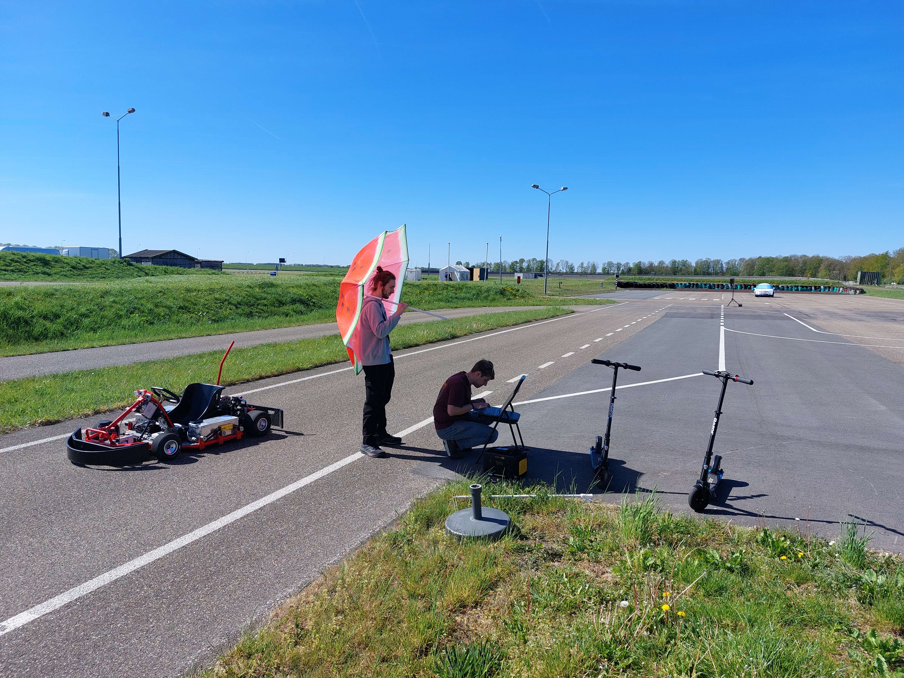

Dag 9
- Datum: 7 Mei 2026
- Tijd op de baan: 9:00 tot 12:00
- Aanwezig:
  - Merel
  - Corné
  - Tom
- Planning:
  - Lijn detectie / pid regelaar
  - Test ai model
Vandaag zijn we naar de testbaan gegaan om het AI model te testen en om veder te werken aand e pid regelaar / lijn detectie. Door de hevige zon vandaag hadden we veel moeite met de code verbeteren, omdat we het scherm slecht konden zien ondanks dat we een parasol bij ons hadden. Hierom is Fabio vanuit huis via anydesk in geremote zodat hij de code aan kon passen en wij verder konden testen. Ondanks deze opstelling hebben wij weinig tot geen vooruitgang kunnen maken, zelfs na het veranderen van de roi (region of interest) zagen wij geen verschil in de lijn detectie.
Met het testen van het AI model viel het ons erg op dat hij nog enzekerder geworden was. Dit betekend dat met het labelen wij in de achtergrond dingen zijn vergeten te labelen.

Dag 10
- Datum: 21 Mei 2026
- Tijd op de baan: 9:00 tot 12:00
- Aanwezig:
  - Fabio
  - Corné
  - Merel
  - Tom
- Planning:
  - Lijn detectie / pid regelaar
Vandaag zijn wij naar de testbaan gegaan om veder te werken aan de pid regelaar / lijn detectie. Heel veel resultaten zijn we alleen niet gekomen. We hebben redelijk wat problemen gehad met de wifi conecties tussend de kart wifi, de nuc en de laptop om de nuc aan te sturen. Wij gebruiken anydesk om remote acces te krijgen tot de nuc, hiermee hebben de laptop en de nuc wel een goede internet connectie nodig. Onze oplossing voor deze problemen waren om de nuc en de laptop te verbinden met een hotspot van onze telefoon waardoor er alijd een goede connectie was.
Door dat wij slechte resultaten krijgen met het testen zijn wij in gesprek gegaan met de mensen van sdc die daar rond liepen. De persoon waarmee wij gesproken hadden was Max, een voormalige deelnemer van de challege, hij vertelde dat wij ook inspiratie konden nemen van hun code van vorig jaar. Aangezien die code online staat in hun github. Ons volgende plan van aanpak is door hun code heen gaan en te kijken hoe hun het hebben gedaan om daarmee inspitatie te kijgen om onze pid regelaar te verbeteren.

Dag 11
- Datum: 28 Mei 2026
- Tijd op de baan: 9:00 tot 12:00
- Aanwezig:
  - Tom
  - Corné
  - Fabio
  - Merel
- planning:
  - Lijn detectie / pid regelaar
  - Afstands meter ai detectie
Vandaag zijn wij opnieuw naar de test baan gegaan om aan de pid regelaar te werken voor de lijn detectie, nadat wij door de github heen gegaan zijn van de haagse hogeschool (de winnaars van vorig jaar) hebben we nog een paar dingen aangepast om opnieuw te gaan testen. Op dit moment is het nu of nooit voor de lijn detectie, als het vandaag niet werkt dan gaan we waarschijnlijk niet fatsoenlijk mee kunnen doen aan de finale dag. Daarom kwam het met heel veel blijdschap dat na één keer testen de pid regelaar blijkt te werken. We hebben de snelheid van de kart en de agresifitijd van de pid regelaar omhoog gegooit en daarbij hebben wij nu volledige werkende lijn detectie.
Na zo veel weken met weinig tot geen resultaat weg gegaan te zijn van de testdagen wisten we nu niet zo goed wat we moesten doen omdat wij er niet op voorbereid waren dat het werkte. Dit hebben wij opgelost door onze rem functie te testen en aan de code te beginnen voor het detecteren van stippel lijnen. Ook hebben wij beelden gemaakt vanuit de kart om de afstands meter te testen van het AI model.

Dag 12

Dag 13

Changelog
Datum | Versie | Aanpassingen
5/3 | 1 | Bestand aangemaakt
6/3 | 1.1 | Opzet gemaakt
10/3 | 1.2 | Dag 1&2 ingevuld
24/4 | 1.3 | Dag 3,4,5,6&7 notes
2/6 | 2
3/6 | 2.1 | Dag 9,10 & 11 uitgewerkt
4/6 | 2.2 | Dag 8 uitgewerkt

Bijlagen

